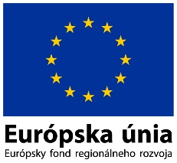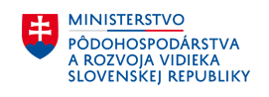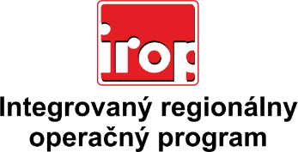

Zoznam odborných hodnotiteľov
Kód výzvy | Mená odborných hodnotiteľov
IROP-PO2-SC223-2016-14  2. hodnotiace kolo | Mgr. Mária Biľová
 | Ing. Lukáš Dubovský
 | PaedDr. Peter Javorský, PhD.
 | Mgr. Silvia Kotrhová
 | JUDr. Peter Lakota
 | Ing. Martina Lamačková
 | Ing. Martin Masár
 | Ing. Iveta Pažická
 | Ing. Lucia Romančíková
 | Mgr. Patrik Saxa
 | Ing. Šarlota Nováková
 | Ing. Veronika Kruľ
 | Ing. Ľubomír Viglaš

